ASK-1201
信号转换模块箱

使

用

说

明

书

北京安赛克科技有限公司

目 录
一、概述 1
二、端子分布图 1
三、主要指标 1
四、模块特性 2
五、信号接线图 3
六、适用环境 4
七、应用范围 4
八、产品成套 5

一、概述
ASK-1201信号转换模块箱分布式采集模块是通用传感器到计算机的便卸式接口模块，产品经济且性能可靠稳定，广泛适用于各种工业环境，覆盖了工业I/O 信号标准，例如，模拟量输入/输出：电压/电流、热电偶、热电阻、应变片输入；电流/电压输出；数字量输入/输出：开关量输入；集电极开路输出、继电器输出；计数/测频等。ASK-1201信号转换模块箱既有内置的微处理器和坚固的工业级塑料外壳，还可以独立提供智能信号处理、模拟量输入/输出、数字量输入/输出、数字显示和RS-485 通信等功能。ASK-1201信号转换模块箱网络配置灵活性强，非常适合分散的I/O 系统，只需两根信号线就可以建立起一个多点的分布式RS-485 网络。

二、端子分布图

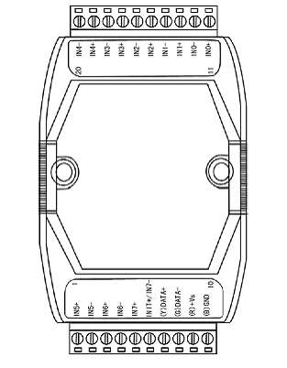
图2.0 端子分布图

三、主要指标
8 路模拟量输入模块
■ 输入类型：±10V、±5V、0～10V、0～5V、0～20mA、4～20mA、±20mA (购买时需指定)
■ 通道输入：6 路差分，2 路单端（默认配置）或 8 路差分
■ 采样频率：10Hz
■ 精度：±0.1%
■ 输入阻抗：8MΩ
■ 零点漂移：20uV/℃
■ 满量程漂移： 25ppm/℃
■ CMR @ 50/60Hz： 86dB
■ NMR @ 50/60Hz： 100dB
■ 隔离电压：3000VDC
■ 内置看门狗
■ 电源：未处理+10～+30VDC
■ 功耗：1.3W @ 24VDC

四、模块特性
4.1 远程可控
ASK-1201信号转换模块箱均配置有高级控制软件，用户可以通过此软件对远程I/O 模块进行控制。用户所设定的重要参数均会保存在EEPROM 中，即使突然掉电，系统也会保存这些参数；而且此控制软件操作方便，安装简单，大大简化了工作过程。
4.2 内置双看门狗
ASK-1201信号转换模块箱内部采用双看门狗电路，即：硬件看门狗和软件看门狗。其中硬件看门狗会自动监测模块的运行状态，一旦模块死机或供电异常就会自动复位，同时模块的输出置为安全值；软件看门狗使模块的微处理器定时检测主机的通讯状态，一旦主机死机或通讯出现不正常，模块将会自动输出安全值。
4.3 模拟量输入、输出范围大
ASK-1201信号转换模块箱模拟量输入模块可以配置不同输入类型和不同量程，输入类型包括：电压、电流、热电偶、热电阻等信号，量程包括：mV、V、mA 级等。对于模拟量输出模块，模块电流、电压可同时输出，给用户在使用上带来了很大的方便。ASK-1201信号转换模块箱的模拟量输入、输出模块内部分别采用了高精度、高稳定性的ADC 和DAC 芯片，精心设计保证了产品的精度和稳定性。

五、信号接线图
跳线选择：
模块内部的跳线 JP1 用来选择端子 INIT*/IN7-：
（1）、选择 8 路差分模式，端子 INIT*/ IN7-被设成 IN7-
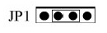
（2）、选择 INIT*模式，端子 INIT*/ IN7-被设成 INIT*
复位连接：
用跳线 JP1 选择 INIT*模式，将 INIT*/ IN7-端与 GND 端短接，在+Vs 端和 GND 端间加+10～+30VDC电压，上电后，模块指示灯快速闪烁 3 次，待指示灯闪烁停止后，再断电，将 INIT*/ IN7-端与 GND 端断开，此时模块已经完成复位。
复位成功后，模块恢复出厂默认值：
模块地址：1
波特率： 9600
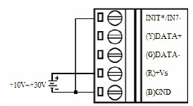
模拟量输入连接：
模拟量输入（0～5 通道）接线说明
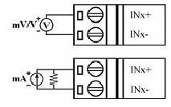
模拟量输入通道 6 和 7 接线说明
（1）、跳线 1 设置是 8 路差分模式
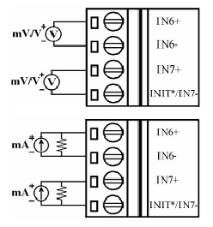
（2）、跳线 1 设置是 INIT*模式
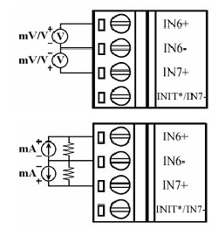

六、适用环境
ASK-1201信号转换模块箱模块工作温度为-30℃～+80℃，供电电源为工业现场常用的未调整+10V～+30V 直流电源。ASK-1201信号转换模块箱模块供电部分具有多重保护，能够防止电源接反对模块造成的损坏。

七、应用范围
1、远程数据采集
2、过程监视、控制
3、能源管理
4、安全系统
5、实验室、楼宇自动化
6、产品测试
7、数字量控制
8、继电器控制

八、产品成套
8.1 信号转换模块箱 1台
8.2使用说明书 1本
8.3产品合格证 1个
8.4 附件
1．保险管 2A 2个
2．膨胀螺栓M8 4个
3．钥匙 1把

单位：北京安赛克科技有限公司
地址：北京市丰台区西四环南路88号赛欧科园215室
电话：010-63864066
传真：010-63869943-8012
邮编：100071
网址：http//:www.ansaike.com
邮箱：ansaike@126.com

